PETITION


Krankenhaus + Chirurgische Eingriffe
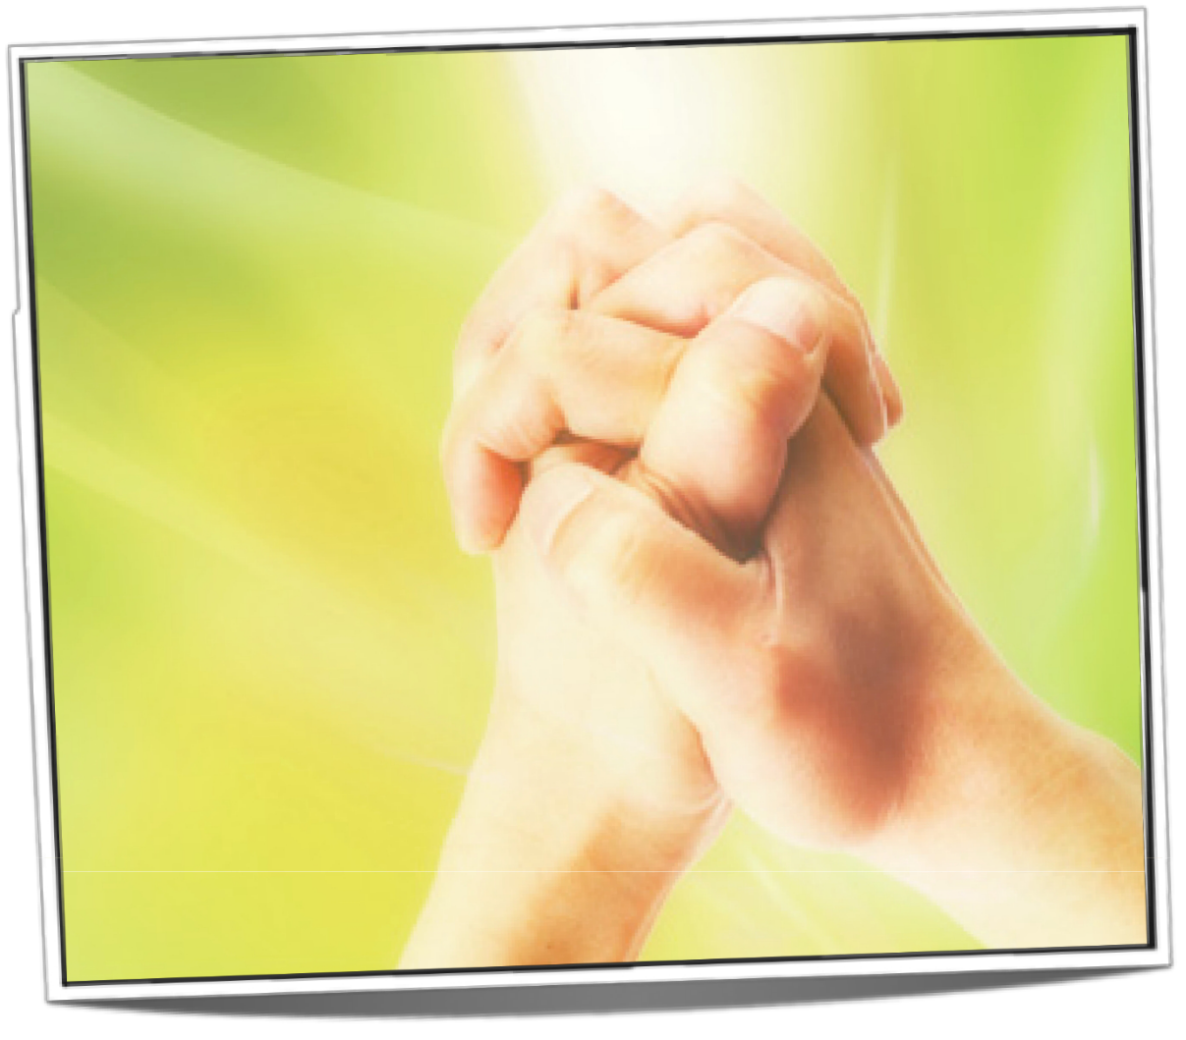

Epheser 6:10--11, 18 "10 Schließlich, meine Brüder, seid stark in dem HERRN und in der Kraft seiner Stärke. 11 Zieht die ganze Waffenrüstung GOTTES an, damit ihr gegen die Machenschaften des Teufels bestehen könnt. 18 Betet allezeit (bei jeder Gelegenheit, zu jeder Zeit) im Geist, mit allem Gebet
und Flehen. Zu diesem Zweck
sei wachsam und wache mit fester Entschlossenheit und Ausdauer, indem

du dich für

für alle Heiligen (GOTTES geweihtes Volk)."

Amanda Buys' Geistliche Bedeckung

Dies ist ein Produkt von Kanaan Ministries, einem gemeinnützigen Dienst unter der

Schirmherrschaft von:

- Roly, Amandas Ehemann seit mehr als fünfunddreißig Jahren.

- Fluss des Lebens Familienkirche Pastor Edward Gibbens Vanderbijlpark Südafrika

Tel: +27 (0) 16 982 3022

Fax: +27 (0) 16 982 2566

E-Mail: sharmain@rolfc.co.za

Es besteht kein Urheberrecht auf dieses Material. Kein Teil darf jedoch zum persönlichen Vorteil vervielfältigt und/oder präsentiert werden. Alle Rechte an diesem Material sind NUR der Förderung des Reiches unseres Herrn Jesus Christus vorbehalten.

Für weitere Informationen oder um eine Bestellung aufzugeben, kontaktiere uns bitte:

P.O. Box |  |  | 1525327 John Vorster Avenue
 |  |  | PanoramaPlattekloof Ext. 1
 |  |  | 7506Panorama 7500
KapstadtKapstadt
SüdafrikaSüdafrika
Tel: | +27 (0) 21 930 7577
Fax: | 086 681 9458
E-Mail: | kanaan@iafrica.com
Website: | www.kanaanministries.org

Bürozeiten: Montag bis Freitag, 9 Uhr bis 15 Uhr

Kanaan International Website

Website: www.eu.kanaanministries.org

2

Inhalt

Was ist eine Petition ...

Erklärung des Vertrauens in GOTTES Schutz ...

Petition ...

Zusätzliche Gebetspunkte ...

Schlussgebet nach der Befreiung ...

4

11

13

16

20

3

Was ist eine Petition?

Eine Petition ist ein schriftliches Gebet, das fast wie ein juristisches Dokument wirkt. Der Einsatz von Petitionen ist eine sehr effektive Form des Gebets und der Kriegsführung. Wir ermutigen dich, die folgenden Punkte zu studieren und dann deine eigene Petition auf der Grundlage dieser Richtlinien zu verfassen. Bitte den Heiligen Geist, dich zu leiten ... denke immer daran, dass er unser vollkommener Ratgeber ist und uns in alle Wahrheit führen wird!

1 Timotheus 2:1 "1 Zuallererst aber ermahne ich und fordere dazu auf, dass Bitten, Gebete, Fürbitten und Danksagungen für alle Menschen dargebracht werden."
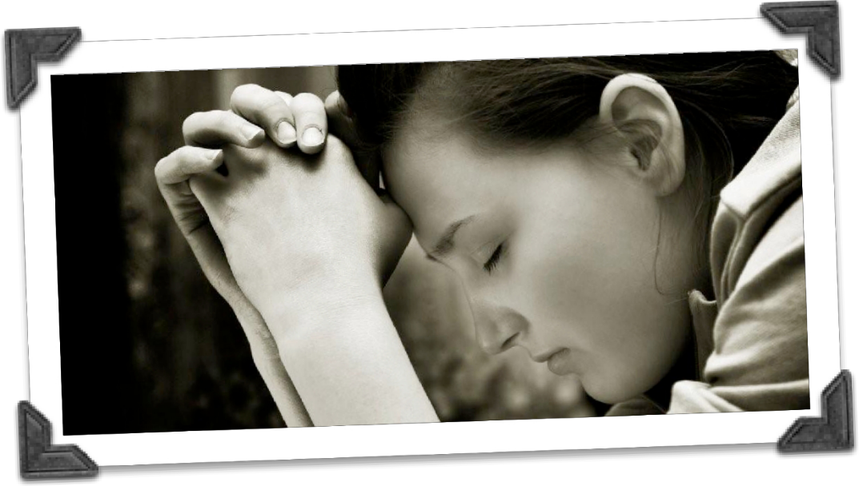

Wir sehen, dass Bitten eine der vier verschiedenen Formen des Gebets sind. Es ist wichtig, dass wir uns dieser Waffe bedienen, wenn wir GOTTES Fülle für unser Leben suchen.

Es gibt drei hebräische Wörter - shelah [Strong's 7596]; mishalah [Strong's 4862]; bagga shah [Strong's 1245/6] - die mit Petition übersetzt werden. Die Wörter haben die Bedeutung von "bitten, betteln, leihen, anklagen, konsultieren, fordern, ernsthaft wünschen, erfragen, beten, erbitten, fordern, bitten oder wünschen".

Wir haben gesehen, dass jeder Buchstabe des hebräischen aleph-bet eine eigene "Bildform" hat. Wenn diese Bildformen in einem Wort zusammengesetzt werden, erhalten wir ein tieferes Verständnis für das Wort und seine Bedeutung. Schauen wir uns die Bildformen des hebräischen Wortes für "Bitte" an, das mit SH-L-H geschrieben wird:

- Sh [Shin] = aufsteigende Flammen aus Feuer.

- L [Lamed] = Zungen, die ermahnen, anstacheln.

- H [Hey] = Fenster oder Öffnung in einem Zelt.

4

Wenn wir die Bilder zusammenfügen, verstehen wir, dass eine "Petition ist, wenn unsere Zunge stößt, drängt und bittet ... und die Worte, die gesprochen werden, mit Feuerflammen verglichen werden, die durch das Fenster des Himmels in den Thronsaal reichen".

Das Wort Petition hat eine rechtliche Bedeutung. Wir können unsere Bitten nur dann vor GOTTES Thron bringen, wenn wir auf rechtlichem Boden stehen
... und unsere Bitten werden erhört, wenn wir in GOTTES Augen Gnade finden.

Die Frage ist also ... welche Rechtsgrundlage haben wir?

Unsere Grundlage ist der Bund, den wir mit GOTT, dem Allmächtigen, durch das Blut des Messias Y'^{shua1} (Jesus) geschlossen haben. Dies ist der höchste Bund, den es gibt, denn GOTT gab uns seinen Sohn, dessen Blut das VOLLSTÄNDIGE Opfer für unsere Sünden ist. Unser GLAUBE an ihn gibt uns das Recht, mutig vor VATER GOTT zu treten.

Werfen wir einen Blick auf einige Bibelstellen, die den Gebrauch von Bitten betreffen.

Samuel und Hannah ...

Erinnerst du dich an die Geschichte von Hanna? Sie war mit ihrem Mann Elkana verheiratet und wurde von ihm sehr geliebt, aber Hanna war unfruchtbar. Ihr Gebet bestand darin, den Herrn zu bitten, ihren Schoß zu öffnen und ihr Kinder zu schenken.

1 Samuel 1:10--12, 17 "10 Und [Hannah] war betrübt und betete zum HERRN und weinte bitterlich. 11 Sie gelobte und sagte: "Herr der Heerscharen, wenn du auf die Klage deiner Magd achtest und deiner Magd gedenkst und sie nicht vergisst, sondern mir einen Sohn schenkst, so will ich ihn dem Herrn geben sein Leben lang; kein Rasiermesser soll sein Haupt berühren. 12 Und als sie weiter vor dem Herrn betete, bemerkte Eli ihren Mund. 17 Da sagte Eli: "Geh hin in Frieden, und möge der GOTT Israels deine Bitte erfüllen, die du von ihm erbeten hast."

Eli nennt Hannahs Gebet vor dem Herrn eine Bitte.

- Y'shua (hebräisch) ist Jesu richtiger Name, der "Rettung" bedeutet. Ich habe kein Problem mit dem Namen "Jesus" - er ist lediglich die griechische Transkription von "Y'shua". Jesus ist der Name, mit dem die meisten von uns aufgewachsen sind. Aber vergiss nicht, dass Yeshua ein Jude aus dem Stamm Juda war, kein Grieche. Wenn du den richtigen Namen von jemandem kennenlernst, möchtest du ihn auch benutzen, deshalb heißt er Y'shua und nicht Jesus. Ein weiterer wichtiger Grund für die Verwendung von Y'shua ist, dass du jedes Mal, wenn du seinen Namen sagst, die "Erlösung" verkündest. Du wirst auch feststellen, dass ich an einigen Stellen den echten Namen des

5

VATERS, YHVH, verwendet habe. Der Name setzt sich aus den hebräischen Buchstaben Yod--Hey--Vav--Hey zusammen und wird meist als "Jahwe" oder "Jehova" ausgesprochen. Auch hier habe ich mich für diesen Namen entschieden, da JHWH der Name des VATERS ist.

6

1 Samuel 1:15--16 "15 Hanna aber antwortete: Nein, mein Herr, ich bin eine Frau von traurigem Geist. Ich habe weder Wein noch starkes Getränk getrunken, aber ich habe meine Seele vor dem Herrn ausgeschüttet. 16 Sieh deine Magd nicht als ein böses Weib an; denn ich habe aus großer Klage und bitterer Aufregung geredet."
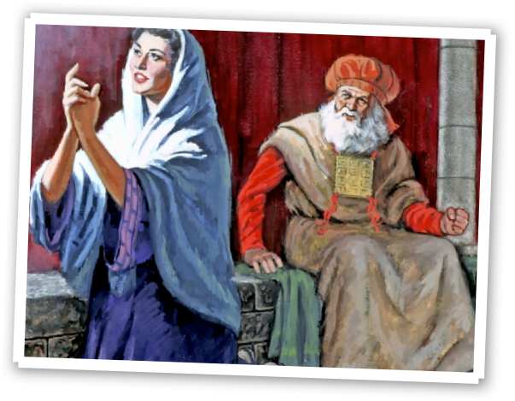

Im obigen Abschnitt sehen wir, dass Hanna zum Herrn schrie und ihre Seele vor ihm ausschüttete. Sie brachte ihre Bitte vor den Herrn, weil sie sich so sehr "beklagte und bitterlich ärgerte".

In diesem Bericht sehen wir, wie das hebräische Wort shelah [ S t r o n g ' s 7 5 9 6 ] verwendet wird -

nämlich als "ernsthaftes

Verlangen". In Vers

siebenundzwanzig lesen wir, dass der Herr Hanna

ihre Bitte! Sie hatte Gnade vor Ihm gefunden! Um zu bitten, musst du deine Seele vor dem Herrn ausschütten. Es ist ein Schrei aus deinem Herzen. Die

Gunst des Herrn kommt über diejenigen, die von Herzen zu ihm schreien.

Psalm 9:12 "12 Denn er, der das Blut [seines Volkes, das zu Unrecht vergossen wurde] rächt, denkt an sie; er vergisst nicht das Schreien der Geplagten (der Armen und Demütigen)."

Psalm 20:4--5 "5 Wir werden über dein Heil und deinen Sieg [jubeln], und im Namen unseres GOTTES werden wir unsere Fahnen aufstellen. Möge der HERR alle deine Bitten

erfüllen."

Schauen wir uns ein Beispiel in der Heiligen Schrift an, wenn das hebräische Wort mishalah

[Strong's 4862] wird im Zusammenhang mit einer Petition verwendet.

Adonijah und Bathseba ...

In der folgenden Passage sehen wir, wie Adonia, einer von Davids Söhnen, Bathseba um ihren Einfluss bei Salomo bittet.

1 Könige 2:13--18 "13 Adonia, der Sohn von [David und] Haggith, kam zu Batseba, der Mutter Salomos. Sie fragte: Kommst du in Frieden? Und er sagte: Friedlich. 14 Er sagte: Ich habe dir etwas zu sagen. Und sie sagte: Sprich weiter. 15 Er sagte: Du weißt, dass das Königreich mir [als ältestem lebenden Sohn] gehörte, und ganz Israel schaute auf mich, um zu regieren. Aber das Königreich ist von mir auf meinen Bruder übergegangen; denn es gehörte ihm vom Herrn. 16 Nun habe ich eine Bitte an dich: Verweigere mich nicht. Und sie sagte: Sprich weiter. 17 Er sagte: Bittet den König Salomo, denn er wird es euch nicht verweigern, dass er mir die Sunamiterin Abischag zur Frau gibt. 18 Bathseba sagte: "Gut, ich werde für dich mit dem König sprechen."

7

Esther ...
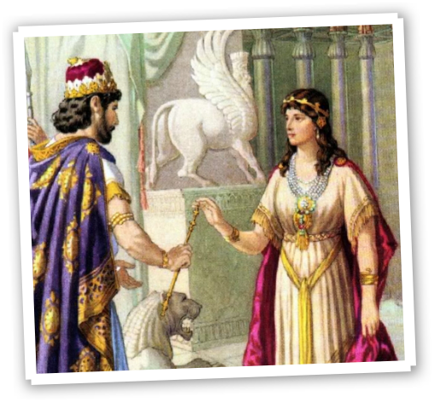

Wir alle kennen die Geschichte von Esther

- wie sie "für eine solche Zeit wie diese" geboren wurde, um ihr Volk zu retten. Nachdem sie drei Tage gefastet hat, ist Esther bereit, mit dem König über ihr Volk und den Erlass Hamans zu sprechen ...

Sie zieht ihre königlichen Gewänder an und geht in den Innenhof des Königspalastes, in die Nähe des Thronsaals. Als der König sie sah, erlangte sie Gunst in seinen Augen. Er fragte sie, was ihr Anliegen sei, und sagte ihr, dass er ihr jeden Wunsch erfüllen würde.

Esther 5:1--8 "1 Am dritten Tag [des Fastens] zog Esther ihr königliches Gewand an und stellte sich in den königlichen oder inneren Hof des Königspalastes gegenüber seinem [Thronsaal]. Der König saß auf seinem Thron und blickte auf den Haupteingang des Palastes. 2 Als der König die Königin Esther im Hof stehen sah, gewann sie seine Gunst, und er hielt ihr das goldene Zepter hin, das er in seiner Hand hielt. Da trat Esther heran und berührte die Spitze des Zepters.

3 Da sagte der König zu ihr: "Was willst du haben, Königin Esther? Was ist dein Wunsch? Es soll dir gegeben werden, sogar die Hälfte des Königreichs. 4 Esther sagte: Wenn es dem König gefällt, sollen der König und Haman noch heute zu dem Mahl kommen, das ich für den König vorbereitet habe. 5 Da sagte der König: Lass Haman schnell kommen, damit das geschieht, was Esther gesagt hat. 6 So kamen der König und Haman zu dem Abendessen, das Esther vorbereitet hatte. 7 Und während der Wein serviert wurde, sagte der König zu Esther: "Was ist deine Bitte? Es soll dir gewährt werden. Und was ist deine Bitte? Bis zur Hälfte des Königreichs soll sie erfüllt werden. 8 Da sagte Esther: "Meine Bitte und mein Anliegen ist: Wenn ich in den Augen des Königs Gunst gefunden habe und wenn es dem König gefällt, meine Bitte zu gewähren und meine Bitte zu erfüllen, dann lass den König und Haman morgen zu dem Essen kommen, das ich für sie vorbereite; und ich werde morgen tun, was der König gesagt hat."

Esther 7:2--3 "2 Und der König sprach wieder zu Esther am zweiten Tag, als der Wein serviert wurde: Was ist deine Bitte, Königin Esther? Sie soll gewährt werden. Und was ist deine Bitte? Bis zur Hälfte des Königreichs soll es erfüllt werden. 3 Da sagte Königin Esther: "Wenn ich Gnade vor deinen Augen gefunden habe, o König, und wenn es dem König gefällt, dann soll mir auf meine Bitte hin das Leben geschenkt werden und auf meine Bitte hin mein Volk."

Esther 9:12 "12 Und der König sprach zu Esther, der Königin: Die Juden haben 500 Männer in der Hauptstadt Susan und die zehn Söhne Hamans erschlagen und vernichtet. Was haben sie dann in den übrigen Provinzen des Königs getan! Was ist nun deine Bitte? Sie soll dir gewährt werden. Oder was ist deine weitere Bitte? Es soll geschehen."

Die Braut des Messias ...

Wir müssen auch die königlichen Gewänder der Gerechtigkeit anziehen. Das Recht dazu haben wir durch unseren GLAUBEN an Yeshua Ha'Mashiach

8

(Jesus Christus)! Aufgrund dessen, was Y'shua (Jesus) getan hat, können wir mutig in den Thronsaal GOTTES kommen (Esther 5,1)!

9

Gelobt sei GOTT! Wir können vor den König und die Könige treten! Wir wissen, dass wir Gnade vor Ihm gefunden haben, wenn wir gereinigt durch das Blut des Messias Yeshua (Jesus) kommen.

Wir müssen unsere Herzen erforschen und alle bekannten Sünden bekennen. ALLE Sünden, einschließlich der Sünden, die unsere Vorfahren begangen haben, müssen unter das Blut von Yeshua (Jesus) gebracht werden.

Psalm 24: 3--4 "3 Wer wird auf den Berg des HERRN hinaufsteigen? Oder wer wird an seinem heiligen Ort stehen? 4 Derjenige, der reine Hände und ein reines Herz hat, der sich nicht zur Falschheit oder zum Falschen erhebt und nicht falsch schwört."

Ein RHEMA - ein lebendiges, dynamisches, energiegeladenes und persönliches Wort GOTTES, das auf der Heiligen Schrift basiert und unser spezielles Anliegen betrifft, ist auch Teil der Rechtsgrundlage und der Plattform, die wir brauchen, um unsere Petition vorzubringen.

Schritte zum Schreiben einer Petition.

SCHRITT EINS - Unsere Bitten beginnen mit einer Erklärung, wer unser GOTT IST. Unser GOTT ist der GOTT Israels, der GOTT Abrahams, Isaaks und Jakobs ... GOTT der VATER, GOTT der Sohn und GOTT der Heilige Geist. Diese Erklärung ist wie e i n Trompetenruf in den Himmel.


Mose 10:9 "9 Wenn du in deinem Land in den Krieg ziehst gegen den Feind, der dich bedrängt, dann blase mit den Trompeten, damit du vor dem HERRN, deinem GOTT, nicht vergessen wirst, und du wirst von deinen Feinden gerettet werden."

Im obigen Vers sehen wir, dass ein Trompetenruf bewirkt, dass GOTT sich an uns erinnert und seine Gunst und Gnade auf uns scheinen lässt. Das brauchen wir wirklich, um über den Feind zu siegen.

SCHRITT ZWEI - Nenne die Rechtsgrundlage, auf der wir stehen ...

unseren Glauben an die Bundesverheißungen GOTTES durch das Blut von Yeshua (Jesus).

SCHRITT DREI - Jetzt können wir unsere konkrete Bitte formulieren. Das kann eine Ehe, Kinder, die Rettung eines geliebten Menschen, Schutz in einer bestimmten Zeit, Finanzen, geistliches Durchbrechen und Wachstum, das Auftauchen von Erinnerungen oder irgendeine verborgene Wurzel sein, die GOTTES Fülle, SHALOM, in unserem Leben blockiert.

10

Achtung! Jede Petition ist einzigartig. Für jede Petition muss man die Heilige Schrift durchforsten und GOTT und den Heiligen Geist bitten, dir ein RHEMA-Wort für dein spezielles Anliegen zu geben. Das ist ein Teil der Effektivität des Bittstellens. Es ist KEINE Formel oder ein Rezept ... sondern dein Herz, das du deinem VATER, deinem König, ausschüttest.

VIERTER SCHRITT - Unterschreibe die Petition und bringe jemanden dazu, mit dir übereinzustimmen. Verwende das Bundesmahl als prophetisches Symbol für den Bund. Erkläre die Petition mit dem Blut des Lammes besiegelt! Schreibe immer das DATUM, um die Petition im Himmel, auf der Erde, im Wasser und unter der Erde zu verankern!

Gebet der Vereinbarung ...

Matthäus 18:18--20 "18 Wahrlich, ich sage euch: Was immer ihr auf Erden verbietet und für unanständig und gesetzwidrig erklärt, muss im Himmel schon verboten sein, und was immer ihr auf Erden erlaubt und für richtig und rechtmäßig erklärt, muss im Himmel schon erlaubt sein. 19 Wiederum sage ich euch: Wenn zwei von euch auf der Erde übereinstimmen (miteinander harmonieren, eine Symphonie bilden), worum sie auch bitten mögen, so wird es geschehen und ihnen von meinem VATER im Himmel getan werden. 20 Denn wo immer zwei oder drei in meinem Namen versammelt sind, da bin ich mitten unter ihnen. [Exod. 3:14.]"

Die Heilige Schrift versichert uns, dass, wenn wir mit GOTTES Willen in Seinem Wort übereinstimmen und wenn zwei oder drei von uns übereinstimmen, was auch immer wir erbitten, wird Er uns unsere Bitte erfüllen.

Im Folgenden findest du ein Beispiel für eine Einleitung zu einer Petition.

Beispiel für eine Petition ...

VATER GOTT Israels, im Namen deines Sohnes Yeshua (Jesus) komme ich demütig in deine Gegenwart. Als Richter des Universums bitte ich Dich, dass Du mir erlaubst, meinen Fall vor Dein Gericht zu bringen. Ich bitte Dich, zu richten zwischen [nenne deinen Fall] und Satan.

VATER, ich verkünde, dass ich unter der Decke des kostbaren Blutes des Messias Yeshua [Jesus Christus] vor dich trete und dass ich durch GLAUBEN gerecht gemacht worden bin.

Ich erkläre durch den Glauben an Messias Y'shua [Jesus Christus] von Nazareth, dass ich zum Haus Abrahams, Isaaks und Jakobs gehöre und daher in die Verheißungen des Bundes einbezogen bin.

11

Auf der Grundlage des Glaubens, dass Du MEIN stärkerer Partner in dem Bund bist, den Du ursprünglich mit Abraham geschlossen hast, bringe ich meine Bitte mutig vor Dich.

AMEN!

In diesem Abschnitt, der auf die Einleitung der Bitte folgt, verwendest du immer das RHEMA-Wort - basierend auf der Heiligen Schrift -, das dir der Heilige Geist zu deiner Situation und deiner Bitte gegeben hat.

Im Folgenden findest du einige Bibeltexte zu einigen gängigen Bitten:

Heiraten. | Hebräer 13:4
Heiraten. | 1. Korinther 7:13-14
 | Judas 23
Geliebte Menschen | 2 Petrus 3:9
müssen gerettet werden. | 2. Korinther 4:4
Sicherheit und Schutz. | Psalm 91
Sicherheit und Schutz. | Jeremia 15:20-21
Erinnerungen an die | Lukas 12:2-3
Erinnerungen an die | Exodus 23:29-30
Oberfläche. | Exodus 23:29-30

12

^{Erklärung2} des VERTRAUENS in GOTTES Schutz

Keine Waffe, die sich gegen uns erhebt, wird Erfolg haben, und jede Zunge, die sich zum Gericht gegen uns erhebt, verurteilen wir. Das ist unser Erbe als Knechte des HERRN, und unsere Gerechtigkeit kommt von dir, HERR der Heerscharen. Wenn es Menschen gibt, die gegen uns geredet oder gebetet haben, die uns schaden oder Böses wollen oder die uns verstoßen haben, dann vergeben wir ihnen, und nachdem wir ihnen vergeben haben, segnen wir sie im Namen des Herrn

Matthäus 5:43--45 "43 Ihr habt gehört, dass gesagt worden ist: Du sollst deinen Nächsten lieben und deinen Feind hassen; 44 ich aber sage euch: Liebt eure Feinde und bittet für die, die euch verfolgen, 45 damit ihr zeigt, dass ihr Kinder eures VATERS seid, der im Himmel ist; denn er lässt seine Sonne aufgehen über Bösen und Guten und lässt regnen über Gerechte und Ungerechte [gleichermaßen]."

Römer 12:14 "14 Segnet die, die euch verfolgen [die grausam zu euch sind]; segnet sie und verflucht sie nicht."

Jetzt erklären wir, Herr, dass Du und Du allein unser GOTT bist, und außer

Dir gibt es keinen anderen - ein gerechter GOTT und Retter, der VATER, der

Sohn und der Geist - und wir beten Dich an!

Wir unterwerfen uns Dir heute erneut in uneingeschränktem Gehorsam. Nachdem wir uns dir, Herr, unterworfen haben, tun wir, was dein Wort uns sagt. Wir widerstehen dem Teufel - all seinem Druck, seinen Angriffen und seinen Täuschungen, jedem Instrument oder Mittel, das er gegen uns einsetzen will. Wir unterwerfen uns nicht! Wir widerstehen ihm, vertreiben ihn von uns und schließen ihn im Namen Yeshua (Jesus) von uns aus. Insbesondere lehnen wir Gebrechen, Schmerzen, Infektionen, Entzündungen, bösartige Erkrankungen, Allergien, Viren und jede Form von Hexerei ab und weisen sie zurück.

Schließlich, Herr, danken wir dir, dass wir durch das Opfer von Yeshua (Jesus) am Kreuz aus dem Fluch heraus und in den Segen Abrahams eingetreten sind, den du in allen Dingen gesegnet hast - in der Höhe, in der Gesundheit, in der Fortpflanzung, im Wohlstand, im Sieg und in der Gunst Gottes.

Galater 3:13--14 "13 Christus hat unsere Freiheit erkauft [und uns erlöst] von dem Fluch (der Verdammnis) des Gesetzes [und seiner Verurteilung], indem er [selbst] für uns zum Fluch geworden ist, denn es steht geschrieben [in der Schrift]: Verflucht ist jeder, der am Baum hängt (gekreuzigt wird); 14 damit durch [ihre Aufnahme] in Christus Jesus der Segen [der Abraham verheißen wurde] auf die Heiden komme, damit wir durch den Glauben [alle] die Verheißung des [Heiligen] Geistes empfangen [können]."

AMEN!

13

- Geschrieben von Derek und Ruth Prince

14

Petition

15

Petition für HOSPITAL

und chirurgische Eingriffe ...

ABBA Vater GOTT,

Wir kommen vor Deinen Thron der Barmherzigkeit, um für die Sicherheit und
den Schutz von |  |  | während des chirurgischen Eingriffs von |  |  | am
(DATUM) |  |  | .

Wir halten fest, dass wir in einem Bündnis mit dir, dem allmächtigen Vater, stehen.

Wir gehören zu den Stämmen Abrahams, Isaaks und Jakobs, weil wir Yeshua (Jesus) als unseren Retter angenommen haben. Du bist unser Stärkerer Partner.

In dieser Zeit der Not bringen wir den gesamten Ort (die Krankenstation, den Operationssaal, die Krankenhausabteilung) und die Zeit (die Aufnahme, die Abläufe vor der Operation, die Zeit im Operationssaal, die Erholungszeit nach der Operation) vor Dich.

Wir bitten Dich, mit Deinem Besen der Zerstörung durch die Krankenstation und das Theater zu fegen - bitte reinige diese Räume, bevor

dort ankommt. Entferne alle Spuren von Tod und Krankheit von den Orten, an denen

in der Zeit seiner/ihrer Aufnahme ins Krankenhaus und der Operation bewegen wird. Wir bitten darum, dass kein toter menschlicher Geist

und/oder dämonischer Geist auf |  |  | .
Wir bitten um Ihren Schutz über |  |  |  |  | in den folgenden Bereichen:
• Jeder Angriff während |  |  |  | schlafend ist.

- Alle Injektionen und/oder Medikamente.

- Alle Instrumente, die im Theater verwendet werden (alle müssen sterilisiert werden).

- Jede Person, die aktiv in das Lager des Feindes verwickelt ist, oder sogar nur durch die Blutlinie offen für das dämonische Reich ist.

- Der Anästhesist.

- Der Chirurg, Arzt und/oder der Assistent

- Das Pflegepersonal im Theater, aber auch bei der Nachsorge auf der

Station arbeitet mit .

- Die Maschinen und Geräte im Theater.

- Die Energieversorgung.

- Dass uns während des Krankenhausaufenthalts keine Viren oder Bakterien angreifen.

16

Wir wissen oder verstehen nicht, warum dies mit .

Was wir wissen, ist, dass Du alles zu unserem Besten machst.

Deshalb bitten wir darum, dass der Heilige Geist während der gesamten Zeit des Krankenhausaufenthalts und der Genesung unser Führer, Ratgeber und Helfer sein möge.

Zeig uns, wo wir wachsam sein müssen.

Wir bitten Dich, dass Du den Chirurgen durch die gesamte Prozedur leitest und jedem Teilnehmer über uns die Weisheit GOTTES gibst und dass sie wie Ton in den Händen unseres HERRN sind.

Wir brechen den SCHOCK über Körper, Seele und Geist, der durch die Betäubung und die Operation entstanden ist, im Namen Y'shuas (Jesus).

Wir verkünden, dass jeder Angriff des Reichs der Finsternis zunichte gemacht wird. Wir verkünden, dass jedes Wort, das gegen uns erhoben wird, zunichte gemacht wird und keinen Erfolg haben wird.

Wir sagen alle Rituale und Opfer ab, die uns schaden sollen.

Wir machen jede Handlung rückgängig, die gegen uns verübt wurde. Wir machen jedes verfluchte Wort rückgängig, das gegen uns geäußert wurde.

Wir bitten dich, unser Leben mit deinem absoluten Frieden (SHALOM) und deiner Geistesstärke zu erfüllen. Wir wenden uns gegen alle Geister der Angst und Furcht, die uns in irgendeiner Weise bedrängen wollen, im Namen von Yeshua (Jesus).

Wir preisen Dich für Deine Güte zu uns. Wir danken Dir für den vollen Erfolg der Operation und für die vollständige und vollständige Heilung von Körper, Seele und Geist.

Du hast unsere Körper erschaffen und dafür gesorgt, dass sie sich selbst heilen können, und wir rufen nun jede Zelle auf, zu kommen und die notwendige Arbeit zu leisten, um den Heilungsprozess zu vollenden.

Wir danken dir, dass du dein Wort gesandt hast und uns geheilt hast, und wir legen das Blut von Yeshua (Jesus) über uns.

Wir danken dir, dass du ALLE Schmerzen beseitigen wirst.

Wir setzen unser VOLLES und komplettes VERTRAUEN auf Dich, ABBA - Du schläfst nicht und schläfst nicht - Du wachst zu jeder Zeit über uns. Du wirst unsere Hand während des gesamten Verfahrens halten.

17

Wir danken dir, dass dein Licht, dein Leben und deine Salbung in uns sind, während wir im Krankenhaus sind, und helfen uns, für dich zu leuchten. Wir beten, dass das Pflegepersonal, das mit uns arbeitet, durch uns von deiner Liebe berührt wird.

Wir ehren dich und preisen deinen wunderbaren Namen!

AMEN!

Datum Unterschrieben Unterschrieben

18

Zusätzliche Gebetspunkte ...

Bete für den Schutz meiner Familie, für unsere Führungskräfte, für unsere

Gemeinde und für die Menschen, denen wir dienen, während ich mich diesem

Eingriff unterziehe.

Bete für die Mitarbeiter, die mich aufnehmen werden, dass die Informationen nicht veröffentlicht oder an das feindliche Lager weitergegeben werden, sondern dass sie vertraulich behandelt werden - sowohl im natürlichen als auch im geistlichen Bereich. Es wird keine Verbindung auf irgendeiner geistlichen Ebene oder in irgendeinem Bereich geben, denn ich bin kein geistlicher Zwilling oder Klon, und keine Informationen werden gegen mich verwendet.

Bete für den Pförtner oder das Pflegepersonal, das mich vom

Empfangsbereich auf die Station bringt, dass es keine Übertragung,

Verbindung und Gedanken gibt, die auf mich und an mich gerichtet sind.

Bete für die Schwester oder den Pfleger, die mich auf der Station aufnehmen, dass du mich bedeckst und dass du mich im Geist verbirgst, wenn ich meine Krankengeschichte erzähle, und mir göttliche Verschwiegenheit schenkst, damit sie mir keine Lügen in den Kopf projizieren können, falls es Pflanzen des Bösen im Krankenhaus gibt.

Danke, Vater, dass du Ärzten und medizinischem Personal die Weisheit und das Verständnis für chirurgische Eingriffe und Operationen gegeben hast und dass sie durch deine Zuwendung die Weisheit erhalten, die Feinheiten unseres Körpers zu verstehen.

Ich danke dir, Vater, dass du mir deine Gunst schenkst und dass das gesamte Stationspersonal sieht, dass ich anders bin und dass ich dich mit ihnen teilen kann. Danke, Vater, dass du die Dinge immer zu deiner Ehre und deinem Ansehen und zu meinem Besten machst.

Bete, dass du alle Spuren der vorherigen Person, die das Bett vor meiner Aufnahme bewohnte, entfernst. Nichts wird auf mich übertragen werden können, und ich danke dir, dass die Probleme, die sie hatten, nicht auf mich übertragen werden. Ich bin durch das Blut von Yeshua (Jesus) geschützt.

Bete für das Reinigungspersonal, dass sie keine Pflanzen des Bösen sind oder Vorurteile gegen mich haben und mich untergraben, wenn sie ihre Aufgaben erledigen. Bete, dass du nicht zulässt, dass ich zum Opfer einer schlechten Behandlung werde, wenn sie mit früheren Patienten schlechte Erfahrungen gemacht haben, um sich an anderen zu rächen.

Bete für die Mahlzeiten, die in der Küche zubereitet werden, dass du mich beschützt und dass nichts, was dort zubereitet wird, negative Auswirkungen auf meinen Bauch oder mein Wohlbefinden hat. Bete, dass das Küchenpersonal die Mahlzeiten mit Liebe und Sorgfalt zubereitet und dass sie geschmackvoll sind. Ich mache jeden Plan des Feindes rückgängig, mich

19

durch irgendwelche Salzbündnisse über das Essen zu verfluchen.

20

Bete für das Personal, das mich von der Station in den OP rollt, und für das OP-Personal, das mich in Empfang nehmen wird. Danke, Vater, dass das Reich der Finsternis nicht in der Lage ist, mich zu überwältigen, bevor ich in den OP komme, während sie meinen Zustand und den Eingriff besprechen.

Bete, dass du, während ich in der Wartehalle bin, dem Übergangsort, bevor ich ins Theater gehe, deine Boten schickst, um über mich zu wachen, und dass du deine Boten aussendest, damit sie ihre Positionen im Theater einnehmen, damit kein Unheil über mich hereinbricht. Sollte dies geschehen, so werden deine Boten für mich kämpfen und die Werke der Finsternis zerstören.

Bete für den Anästhesisten oder die Anästhesistin, der oder die einen Freibrief für mich hat, wenn er oder sie mir das Präparat gibt und mir eine Spritze gibt, um mich in einen tiefen Schlafzustand zu versetzen. Bete, dass nichts von ihnen auf mich übergeht und dass du mich beschützt, während ich in diesem Zustand bin. Danke, Vater, dass mein Geist in diesem Zustand für dich lebendig ist und dass kein Dämon in mich eindringen kann, während ich mich in diesem Zustand befinde.

Bete für das OP-Personal, auch für denjenigen, der mir während des Eingriffs die Hände hält, dass nichts in meinen Geist eindringen und von ihnen auf mich übertragen werden kann, vor allem nicht von denen mit Blutlinienproblemen und okkulten Berufungen.

Bete, dass alle Instrumente sterilisiert werden und wenn diese Instrumente von Agenten des Satans angebetet wurden, dass die Gesänge und Beschwörungen nicht über mich losgelassen werden.

Bete, dass deine Gegenwart und Autorität jede andere Gegenwart im Theater übertrifft und dass nichts aus dem Reich der Finsternis an deiner Gegenwart und Autorität vorbeikommt. Danke, dass du mit der Ruach Ha'Kodesh (Heiliger Geist) jederzeit im Theater sein wirst.

Bete, dass alle Altäre und Festungen, die errichtet wurden, weil meine

Ankunft bekannt wurde, bevor ich ins Krankenhaus kam, zerstört werden.

Danke, Vater, dass du mir für die gesamte Dauer meines Aufenthalts im

Krankenhaus Geheimhaltung und Schutz gewährst.

Bete, dass der Anästhesist oder die Anästhesistin nur das tut, was medizinisch notwendig ist, und dass keine Eingänge für dämonische Aktivitäten geöffnet werden, und dass kein Teil meines Seelenbereichs durch emotionale Instabilität usw. beeinträchtigt wird und dass kein Teil meiner ^{Neshamah3} gestohlen wird, wenn mein Körper durch die Operation in einen Schockzustand gerät. Ich bete, dass der Anästhesist genau weiß, wie viel Narkosemittel er mir geben muss und wie er meinem Körper erlaubt, wieder zu erwachen, wenn der ganze Eingriff abgeschlossen ist.

21

- Neshamah ist der Bereich im Geist des Menschen, der GOTT gehört. Weitere Informationen findest du in unseren DID/SRA-Materialien und im Handbuch von Doug Riggs.

22

Bete, dass das Pflegepersonal, wenn ich in den Aufwachraum gerollt werde, von dir auserwählt ist, mich zu behandeln und meine Reaktion und Fortschritte zu überwachen. Danke, Vater, dass ich nicht wegen eines Rückfalls oder Rückschlags im Aufwachraum bleiben muss. Mein Herzschlag wird sich stabilisieren, mein Blutdruck wird sich normalisieren und mein Geist wird sich dessen bewusst sein, was mit mir geschieht. Die ganze Zeit, die ich im Aufwachraum verbringe, soll nichts in mich eindringen und Deine Gegenwart und Autorität soll meine Belohnung sein. Ich danke dir, dass deine Boten auch im Aufwachraum die Verantwortung für mich übernehmen.

Danke, Vater, dass es keine Anzeichen oder Spuren von Infektionen in meinem Körper geben wird. Alle antibiotischen, entzündungshemmenden und antiseptischen Medikamente werden wirksam sein. Mein Blutdruck wird nicht aufgrund von Infektionen steigen, die nicht nachweisbar sind.

Bete, dass mir der Geist des Todes nicht folgt, wenn ich auf die Intensivstation oder die Krankenstation gerollt werde, und dass ich lebe, um Dein Lob zu verkünden. Danke, dass das medizinische Personal, das sich tagsüber und nachts um mich kümmert, deine Gegenwart spürt und dass der Feind, was auch immer er vorhat, nicht an mich herankommt. Bete für alle anderen Patienten auf der Intensivstation und auf der Station, in die Dämonen eingedrungen sind und wo der Geist des Todes droht, dass du sie erlösen und mich beschützen wirst, auch wenn sich meine Seele und mein Körper aufgrund der Narkose in einem schläfrigen Zustand befinden. Ich danke dir, dass das Narkosemittel keine Auswirkungen hat und mich nicht länger als üblich und notwendig schlafen lässt.

Danke, Vater, dass ich, wenn ich wieder auf die Station gerollt werde, deine Liebe, deinen Schutz, deine Salbung und deine Gegenwart spüren kann. Bete, dass deine Gegenwart spürbar wird und dass das gesamte Pflegepersonal die Liebe des Vaters in mir sieht und ich die Möglichkeit habe, ihnen zu dienen.

Bete, dass mein Schlaf friedlich ist und dass es in der Nacht keine Störungen gibt. Die Dämonen der Nacht sollen gebunden werden, und wenn es auf dieser Station Tote gibt, soll ich genauso geschützt werden wie die anderen Patienten. Danke, Vater, dass diese Geister kein Recht auf mich haben, denn ich ruhe in dir.

Bete, dass ich von der Aufnahme bis zur Entlassung vollständig beschützt werde. Bete, dass die Besucher der anderen Patienten die Gegenwart YHVHs (GOTTES des Vaters) auf der Station spüren. Bete, dass meine Besuche auf den Toiletten geschützt sind und dass jeder Blutnachweis dort nicht von einem Arbeiter der Finsternis benutzt werden kann, um über mich zu sprechen. Ich bedecke jeden Blutstropfen an meinem Körper mit dem Blut des Messias.

Bete für den Blutverlust während meiner Operation, dass nur das Blut von Yeshua (Jesus) über mein Leben sprechen wird.

Bete, dass du meine Schmerzen auf null reduzierst.

23

Vor allem, Vater, lass deinen Willen geschehen und lass dein Reich kommen und herrschen und in meinem Leben errichtet werden, auch in dieser Situation.

Bete, wenn ich wieder zu Hause bin, dass alle fortschrittsfeindlichen

Dämonen, alle Geister der Schwäche und alle Geister der Krankheit und des

Verfalls gebunden und getadelt werden, und dass du über mich wachst.

Ich erkläre jetzt die GESAMTE Autorität des Messias Yeshua über dieses ganze Ereignis in

Du bist das Alef und Tav (das Alpha und Omega)!

In Yeshua's (Jesus') Namen,

AMEN!

24

ABSCHLIESSENDES GEBET NACH DER

BEFREIUNG (für den
Seelsorger)

Lieber Himmlischer VATER,

Danke für die Arbeit, die hier heute geleistet wird. Wir beten im Namen des Messias Yeshua (Jesus Christus) gegen alle Peitschenhiebe, Rückschläge und das Urteil des Feindes.

Wir bitten dich, VATER, dass du alle ungöttlichen Geist/Seele-Bindungen, die sich aufgrund der Befreiung im Geist gebildet haben, durchschneidest und auch alle Übertragungen, die zwischen ihrem Geist, ihrer Seele und ihrem Körper auf meinen Geist, meine Seele und meinen Körper stattgefunden haben. Wir pflanzen das Kreuz des Messias Yeshua (Jesus Christus) zwischen mich und den Ratsuchenden. Wir danken dir, dass keine Übertragung stattfinden wird. Wir schließen eine Vollkaskoversicherung für unsere Familien, Beziehungen und Besitztümer ab.

Wir bitten dich, dieses Grundstück und diesen Raum mit dem Blut des Messias Y'shua (Jesus Christus) von Nazareth und deinem heiligen Feuer zu reinigen und zu säubern, damit sich kein Dämon an irgendeinem Gegenstand festsetzen kann und alle menschlichen und toten menschlichen Geister von deinen begleitenden Engeln zum Schemel des Königs Messias Y'shua (Jesus Christus) entfernt werden. Dass alle Verunreinigungen entfernt und mit deinem Besen der Zerstörung weggefegt werden, im Namen des Messias Y'shua (Jesus Christus).

VATER, wir bitten Dich, alle Wach- und Markierungsdämonen zu entfernen, die vom Reich der Finsternis beauftragt wurden, das Grundstück im Geist für einen Gegenangriff durch Astralprojektion zu den Füßen des Messias Y'shua (Jesus Christus) zu markieren.

Wir wollen auch das Königtum des Messias Y'shua (Jesus Christus) von Nazareth über diesen Ort verkünden und dass alle ^{Öffnungen4} mit deinem Blut versiegelt sind.

AMEN!

Denke daran, vor den VATER zu treten und dich mit dem Wasser des Wortes zu duschen. Vielleicht möchtest du auch eine ^{Mikwe5} (Taufe) durchführen, um die Reinigung nach der Befreiung zu symbolisieren. Denke auch daran, in Lobpreis und Anbetung zu gehen und dich wieder mit der Gegenwart des VATERS zu erfüllen.

25

- Zu den offenen Stellen gehören Telefon- und Faxleitungen, Computer, Wasserleitungen und Kanalisation, Stromkreise, Wi-Fi-Netzwerke.

- Weitere Informationen findest du in unserem Buch "J2F - Die Wassertaufe und die Taufe des Heiligen Geistes verstehen".

26

Abschließend, nachdem diese Flüche behandelt und gebrochen wurden, ist es sehr wichtig, den SEGEN wiederherzustellen ... Wir möchten die Väter ermutigen, diese Berufung ernst zu nehmen und damit zu beginnen, ihre Familien gemäß dem Gebot des HERRN zu SEGNEN, das die Priester mit folgendem segnen
Segen ...

Der priesterliche Segen ...

Numeri 6:24-26

^{"24} Der HERR segne dich und behüte dich; ²⁵ der HERR lasse sein Angesicht leuchten über dir und sei dir gnädig; ²⁶ der HERR hebe sein Angesicht über dich,
und gebe dir Frieden."

27

Der priesterliche Segen ...

_{Hebräische} Übersetzung6

"YHVH wird vor dir knien und dir

Geschenke überreichen, und er wird dich mit einer Hecke des Schutzes beschützen, YHVH wird die Ganzheit seines Wesens zu dir hin erleuchten und Ordnung bringen, und er wird dich mit Liebe, Nahrung und Freundschaft versorgen, YHVH wird die Ganzheit seines Wesens erheben und auf dich schauen, und er wird alles, was du brauchst, um ganz und vollständig zu sein, an seinen Platz setzen."

28

- Übersetzung von Jeff A. Benner, weitere Informationen finden Sie unter http:// www.ancient--hebrew.org/12_blessing.html

29


Der priesterliche Segen1

:;r<ñn'.ṁ.y.ר> hרhy ;7.rñ<c'y>'

und möge er dich der HERR Möge er dich segnen

beschützen

Möge der Herr² dich segnen³ und dich beschützen⁴

:;'Nñ<nuyר. ;yt,ñre ynר"P' hרhy rrey"

und dir Gunst auf sein der HERR Möge er leuchten

erweisen dich Gesicht

⁶Möge der HERR sein Angesicht⁵ über euch leuchten lassen und euch gnädig sein ⁷

:tר~ṁ' ;t. ~ṁey "ר> ;ytñ,re ynר"P' hרhy r$'y.

Fried für dich und auf sein der HERR möge er aufrichten

en etablieren dich Gesicht

Möge der Herr sein Angesicht über dich erheben⁸ und dir Frieden schenken⁹

- Dieser Segen wird (rituell) während des Synagogengottesdienstes während des Nesiat Kapayim ("das Heben der Hände") von
den Kohanim rezitiert, er wird aber auch am Freitagabend vor dem Schabbatmahl oder als Schlafenszeitsegen über Kinder gesprochen.

2 Der Name YHVH (hרhy) steht für Gottes Eigenschaften der Liebe und Barmherzigkeit (~yn.n]r_h_ nn "n.), im Gegensatz zum Namen Elohim (~yh.t˙r/), das Gottes Attribut der Gerechtigkeit und Macht als unser Schöpfer darstellt.

³ h7'r "B. (b'rachah). Die jüdische Tradition sieht darin sowohl materiellen als auch geistigen Wohlstand. In Pirkei Avot 3:15 steht:

"Wenn es keine
flour, there is no Torah", womit gemeint ist, dass materielle Vorteile dir helfen sollen, das Studium der Tora zu betreiben. Das erste
Vorkommen des Wortes "Segen" in der Heiligen Schrift bezieht sich auf pru urvu (Wcr>W WrP.), "seid fruchtbar und mehret euch" (Gen. 1:22).

- rn_ṁ' (shamar): Bewachen, beschützen, behüten, wie bei der Ausübung von sorgfältiger Pflege. Nur Gott hat die Macht, die
verliehenen Rechte zu sichern.
Segen und bewahre ihn davor, sauer zu werden oder zu verblassen.
- Das Wort für "Gesicht" (~yn.P') ist Plural mit der Endung der 3. Person Singular. Es wird als metaphorisch
angesehen, da Gott unkörperlich ist. Manche meinen, dass die Pluralform auf Gottes offenkundige und verborgene Eigenschaften in der Schöpfung hinweist.

- Das hiphil Verb (rrey") kommt von dem Wort "Licht" (rרr) und soll sich auf Gottes Weisheit beziehen. "Möge Gott dich

erleuchten"
mit seiner Weisheit, d.h. dem göttlichen Licht, das dem Schöpfungswerk vorausging (Gen. 1,3).
- Möge Gott dir Gnade oder Gunst (!ne) gewähren, d.h. die "Breite und Länge und Höhe und Tiefe" der Liebe Gottes zu

verstehen (Eph. 3:18). Gnade bezieht sich auf die Verleihung einer unverdienten Gabe. Der Segen wird gewährt, obwohl er unverdient ist.

30

⁸ Da das Gesicht eines Menschen ein Hinweis auf die Haltung des Herzens ist, sagt Raschi, dass dies bedeutet, dass Gott seinen Zorn unterdrückt, indem er dich "anschaut" (wenn Gott wütend auf dich ist, "wendet er sein Gesicht ab" und weigert sich, deine Anwesenheit zuzulassen). Das "Heben des Gesichts" zeigt auch, dass Gott dich hochhebt, wie ein Vater sein Kind vor Freude hochhebt. Das "Zeigen des Gesichts" deutet auf geistliche Intimität hin.

⁹ Alle anderen Segnungen sind nutzlos ohne die Herstellung des inneren Friedens, und deshalb ist er das Siegel des Segens. Schalom (tר~ṁ') ist nicht einfach die Abwesenheit von Streit, sondern ein Gleichgewicht und eine Harmonie zwischen dem Endlichen und dem Unendlichen, dem Zeitlichen und dem Ewigen, dem materiellen und dem geistigen Bereich. Shalom ist ein Geschenk von Sar Shalom (tר~ṁ' rṁ_), dem Friedensfürsten.

Birkat Kohanim: Num. 6:24-26 www.hebrew4christians.com

31

